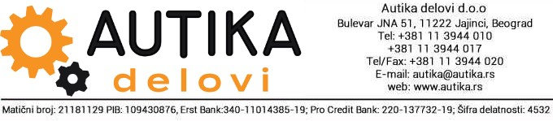

**Maticni broj: 21181129 PIB: 109430876 Banka Intesa: 160-478134-13 Sifra delatnosti:4532**

**ЈЕДНОСТРАНИ РАСКИД УГОВОРА**

у складу са Законом о заштити потрошача

1. У складу са законом о заштити потрошача раскидам уговор бр. ____________ (број фактуре).

2. Ова изјава о једностраном раскиду уговора производи правно дејство од дана ___________, када је послата трговцу.

3. Потрошач:

- име и презиме: _____________________________________________

- адреса: _____________________________________________

- јмбг: _____________________________________________

- телефон: _____________________________________________

- е-маил: _____________________________________________

Образложење:

Сагласно Закону о заштити потрошача потрошач може у року од 14 дана од дана закључења уговора на даљину или уговора који се закључује изван пословних просторија да без навођења разлога једнострано раскине уговор.

Једностраним раскидом уговора из става 1. овог члана потрошач се ослобађа свих уговорних обавеза, осим непосредних трошкова повраћаја робе трговцу.

датум: ______________

место: ______________ _________________________

потпис потрошача